ОПИСАНИЕ ОБЪЕКТА ЗАКУПКИ
(ТЕХНИЧЕСКОЕ ЗАДАНИЕ)
Поставка аксессуаров для оснащения рабочих мест читального зала
№ п/п | Перечень данных и требований | Содержание данных и требований
 | Общие сведения
 | Заказчик | Федеральное государственное бюджетное учреждение "Российская государственная библиотека" (ФГБУ «РГБ»).
 | Предмет Контракта (объект закупки) | Поставка аксессуаров для оснащения рабочих мест читального зала ФГБУ «РГБ» (далее – Товар, Товары)
 | Срок поставки Товара | В течение 10 рабочих дней с первого рабочего дня, следующего за датой заключения Контракта
 | Условия поставки Товара | Товар должен быть поставлен по адресу Заказчика в дни с понедельника по пятницу, с 10.00 до 16.00 часов (за исключением выходных и праздничных нерабочих дней).  В срок поставки, установленный Контрактом, не позднее чем за 1 (один) рабочий день до непосредственной доставки Товара, Поставщик обязан сообщить Заказчику по телефону +7 499 557-04-70 доб. 43-76 и посредством электронной почты на адрес DMTO@rsl.ru, о дате и времени поставки Товара.  Поставщик для организации проезда транспорта с Товаром и прохода своих сотрудников на объект Заказчика должен указать номер транспорта, ФИО водителя осуществляющего доставку товара, ФИО представителей Поставщика, обеспечивающих погрузочно-разгрузочные работы, а также их контактные номера телефонов и эл. почты.  Погрузка, доставка, и разгрузка и занос Товара на склад осуществляются силами и за счёт Поставщика.
 | Место поставки Товара | г. Москва, ул. Воздвиженка, д. 3/5, стр. 7 (далее – Объект)
 | Цель поставки Товара | Поставка аксессуаров для оснащения рабочих мест читального зала ФГБУ «РГБ»
 | Требования к поставляемому Товару
 | Общие требования к Товару | Поставляемый Товар должен быть новым товаром (товаром, который не был в употреблении, в ремонте, в том числе который не был восстановлен, у которого не была осуществлена замена составных частей, не были восстановлены потребительские свойства.  Поставляемый Товар должен быть пригоден для целей, для которых товар такого рода обычно используется. Качество поставляемого Товара должно соответствовать требованиям Контракта, Технического задания, стандартов и технических условий, установленных в Российской Федерации.  Поставляемый Товар не должен являться предметом иных договорных (контрактных) обязательств. Исполнение Поставщиком обязательств по поставке Товара не должно нарушать имущественных и неимущественных прав Заказчика и третьих лиц.
 | Требования к количеству Товара | Поставка Товара должна быть произведена в общем количестве согласно Приложению №1 к настоящему Техническому заданию.
 | Требования к потребительским свойствам и качественным характеристикам Товара | Поставляемый Товар должен соответствовать функциональным, техническим, качественным и эксплуатационным характеристикам, указанным в Приложении №1 к настоящему Техническому заданию и целям, указанным в пункте 1.6. настоящего Технического задания.
 | Требования к комплектации и принадлежностям Товара | Товар передаётся Заказчику в соответствии с условиями Контракта в определённой производителем Товара комплектации с сопроводительными документами, подтверждающими качество и безопасность Товара, в том числе документом, подтверждающим страну происхождения Товара.
 | Требования к упаковке и маркировке | Упаковка и маркировка Товаров должны соответствовать требованиям нормативных документов Российской Федерации, а упаковка и маркировка импортных Товаров – международным стандартам упаковки.  Маркировка Товаров должна содержать: наименование изделия, наименование фирмы-изготовителя, дату выпуска. Маркировка упаковки должна строго соответствовать маркировке Товаров с указанием заводского номера изделия.  Упаковка должна обеспечивать сохранность Товаров при его транспортировке к месту доставки и хранения Товаров и погрузо-разгрузочных работах. Упаковка Товара должна полностью обеспечивать условия транспортировки, предъявляемые к данному виду Товара.  Каждая единица Товара должна поставляться в запечатанной, неповрежденной заводской упаковке, без посторонних запахов, механических повреждений и следов воздействия влаги. Упаковка должна обеспечивать сохранность Товара при его транспортировке, погрузо-разгрузочных работах, предохранять от воздействий влаги и света и обеспечивать сохранность его качеств в течение всего срока хранения.  Поставщик несет ответственность за все потери или (и) повреждения, вызванные неправильной упаковкой либо маркировкой Товара.  Упаковка поставляемого Товара, указанного в Приложении № 1, должна соответствовать Решению Комиссии Таможенного союза от 16.08.2011 № 769 «О принятии технического регламента Таможенного союза «О безопасности упаковки» ТР ТС 005/2011 и иным техническим регламентам в соответствии с действующим законодательством Российской Федерации.
 | Требования к качеству и безопасности товара | Соответствие Товаров требованиям качества и безопасности подлежит обязательному подтверждению в порядке, предусмотренном законодательством Российской Федерации. Соответствие качества и безопасности Товара должно соответствовать следующим документам:  – Постановлению Правительства Российской Федерации от 24.12.2020 № 2255 "Об утверждении требований к осветительным устройствам и электрическим лампам, используемым в цепях переменного тока в целях освещения";  – ГОСТ 34819-2021 Приборы осветительные. Светотехнические требования и методы испытаний;  – ГОСТ IEC 60598-1-2017 "Светильники. Часть 1. Общие требования и методы испытаний (с Поправкой)"; Технический регламент Таможенного союза "О безопасности низковольтного оборудования";  – иным нормативным документам Российской Федерации.  Поставляемый Товар должен быть разрешен к применению на территории Российской Федерации и соответствовать Федеральному закону от 30.03.1999 № 52-ФЗ «О санитарно - эпидемиологическом благополучии населения».  Поставляемый Товар должен пройти предпродажную подготовку: проверку технических параметров товара, комплектности, маркировки, наличия эксплуатационной документации, упаковки.  Не допускается поставка товара, имеющего механические и иные виды повреждений самого товара и упаковки и (или) условия хранения и перевозки которого были нарушены.  Заказчик вправе отказаться от приемки товара, поставляемого с нарушением условий Контракта и настоящего Технического задания.
 | Дополнительные требования
 | Требования по передаче Заказчику технических и иных документов по завершению и сдаче работ (услуг). | При поставке Товара Заказчику передаются сертификаты (при наличии), паспорта и гарантийные талоны на поставленный Товар.
 | Гарантийный срок. | В соответствии с гарантией завода изготовителя, но не менее 12 (двенадцати) месяцев.
 | Приложения. | Приложение № 1 к Техническому заданию – требования к функциональным, техническим, качественным и эксплуатационным характеристикам товара;

Приложение №1 к Техническому заданию

ТРЕБОВАНИЯ К ФУНКЦИОНАЛЬНЫМ, ТЕХНИЧЕСКИМ, КАЧЕСТВЕННЫМ И ЭКСПЛУАТАЦИОННЫМ ХАРАКТЕРИСТИКАМ ТОВАРА
№ п/п | Наименование Товара.  Код позиции ОКПД2 | Наименование страны происхождения Товара | Кол-во | Ед. изм. | Требования к функциональным, техническим, качественным и эксплуатационным характеристикам Товара |  |  | Обоснование включения показателя в описание объекта закупки, включенного в КТРУ | Конкретное значение, предлагаемое участником закупки
 |  |  |  |  | Показатель | требуемое значение | ед. изм.
1 | 2 | 3 | 4 | 5 | 6 | 7 | 8 | 9 | 10
1. | 27.40.22.130  Светильники электрические настольные, прикроватные или напольные, предназначенные для использования со светодиодными лампами и прочими светодиодными источниками света  Настольная лампа Mi 1S Enhanced Edition Для работы и учебы Ночной черный Класс А, Ra95, без мерцания  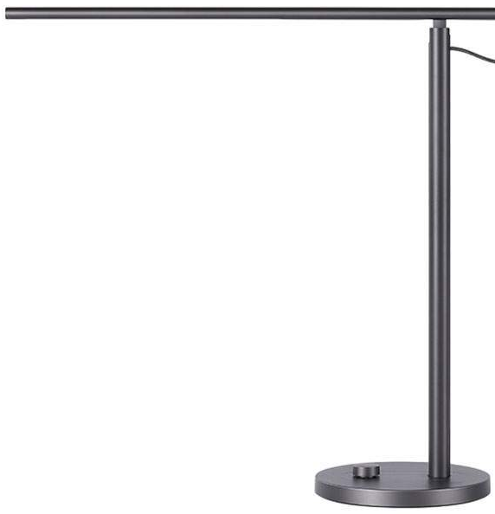 |  | 9 | Шт | Вид светильника | настольный |  | В соответствии с потребностями подразделения
 |  |  |  |  | Класс энергоэффективности | А |  | В соответствии с потребностями подразделения
 |  |  |  |  | Питание | От сети |  | В соответствии с потребностями подразделения
 |  |  |  |  | Мощность | 9 | Вт | В соответствии с потребностями подразделения
 |  |  |  |  | Световой поток | 520 | Лм | В соответствии с потребностями подразделения
 |  |  |  |  | Материал | пластик |  | В соответствии с потребностями подразделения
 |  |  |  |  | Индекс цветопередачи | 90 | Rа | В соответствии с потребностями подразделения
 |  |  |  |  | Источник света | LED |  | В соответствии с потребностями подразделения
 |  |  |  |  | Количество светодиодов | 42 | шт | В соответствии с потребностями подразделения
 |  |  |  |  | Цветовая температура | 2600-5000 | К | В соответствии с потребностями подразделения
 |  |  |  |  | Напряжение питания | 100-240 | В | В соответствии с потребностями подразделения
 |  |  |  |  | Срок службы | 2500 | ч | В соответствии с потребностями подразделения
 |  |  |  |  | Тип управления | wi-fi, кнопочное |  | В соответствии с потребностями подразделения
 |  |  |  |  | Тип выключателя | механический |  | В соответствии с потребностями подразделения
 |  |  |  |  | Регулировка яркости  смена цвета освещения | есть |  | В соответствии с потребностями подразделения
 |  |  |  |  | Комплектация | адаптер питания, документация |  | В соответствии с потребностями подразделения
 |  |  |  |  | Мерцание | нет |  | В соответствии с потребностями подразделения
 |  |  |  |  | Ширина | 150 | мм | В соответствии с потребностями подразделения
 |  |  |  |  | Высота | 445 | мм | В соответствии с потребностями подразделения
 |  |  |  |  | Глубина | 445 | мм | В соответствии с потребностями подразделения
 |  |  |  |  | Размер плафона | 445 | мм | В соответствии с потребностями подразделения
 |  |  |  |  | Вес | 800 | г | В соответствии с потребностями подразделения
 |  |  |  |  | Цвет | черный |  | В соответствии с потребностями подразделения
 |  |  |  |  | Особенности | поддержка голосовых помощников, приложение для управления Xiaomi Mi Home, таймер работы |  | В соответствии с потребностями подразделения
2. | 26.20.40.112 — Источники питания постоянного тока  Беспроводное зарядное устройство 15W QC3.0 скрытого монтажа, зарядка встраиваемая мебельная, врезная, чёрная  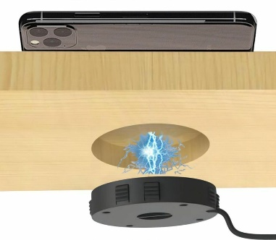 |  | 17 | Шт | Общая мощность | 15 | Вт | В соответствии с потребностями подразделения
 |  |  |  |  | Вход | 5V-2A  9V-1.67A | Вт, А | В соответствии с потребностями подразделения
 |  |  |  |  | Выход | 5 - 15 | Вт | В соответствии с потребностями подразделения
 |  |  |  |  | Диаметр | 73 | мм | В соответствии с потребностями подразделения
 |  |  |  |  | Толщина | 14 | мм | В соответствии с потребностями подразделения
 |  |  |  |  | Материал | ABS |  | В соответствии с потребностями подразделения
 |  |  |  |  | Частота зарядки | 100 Гц-180 кГц |  | В соответствии с потребностями подразделения
 |  |  |  |  | Длина кабеля питания | ≥135 | мм | В соответствии с потребностями подразделения
 |  |  |  |  | Установка | Встроенная, врезной монтаж |  | В соответствии с потребностями подразделения
 |  |  |  |  | Цвет | черный |  | В соответствии с потребностями подразделения
 |  |  |  |  | Безопасность | защита от перегрева, короткого замыкания
 |  |  |  |  | Особенности | технология Quick Charge 3.0
 |  |  |  |  | Комплектация | Беспроводная зарядка, кабель
3. | 26.20.40.112 — Источники питания постоянного тока  Тройной Кабель HOCO U104 для мобильных устройств, 1.2 м, черный матовый  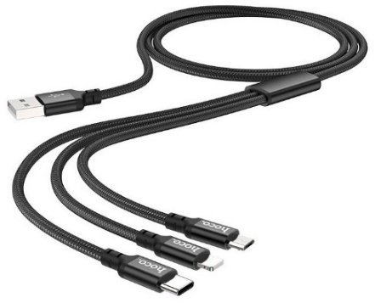 |  | 9 | Шт | Тип | Кабель для мобильных устройств |  | В соответствии с потребностями подразделения
 |  |  |  |  | Длина кабеля | 120 | мм | В соответствии с потребностями подразделения
 |  |  |  |  | max ток | 6 | А | В соответствии с потребностями подразделения
 |  |  |  |  | Вход | USB |  | В соответствии с потребностями подразделения
 |  |  |  |  | Выход 1 | Type-C |  | В соответствии с потребностями подразделения
 |  |  |  |  | Выход 2 | Apple Lightning |  | В соответствии с потребностями подразделения
 |  |  |  |  | Выход 3 | Micro USB |  | В соответствии с потребностями подразделения
 |  |  |  |  | Цвет | Черный, белый |  | В соответствии с потребностями подразделения
4. | 22.29.29.190 — Изделия пластмассовые прочие, не включенные в другие группировки  Держатель (клипса) для проводов и кабелей самоклеящийся на стол, черный  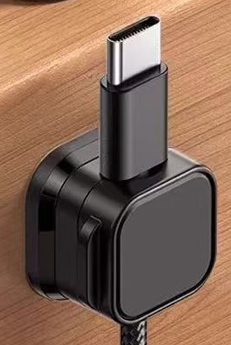 |  | 12 | Шт | Назначение | Фиксация провода, организация проводов |  | В соответствии с потребностями подразделения
 |  |  |  |  | Материал | ABS-пластик |  | В соответствии с потребностями подразделения
 |  |  |  |  | Диаметр клипсы | 7,5 | мм | В соответствии с потребностями подразделения
 |  |  |  |  | Фиксация провода | защелка |  | В соответствии с потребностями подразделения
 |  |  |  |  | Фиксация клипсы на столе | силиконовая основа с липучкой |  | В соответствии с потребностями подразделения
 |  |  |  |  | Цвет | черный |  | В соответствии с потребностями подразделения
 |  |  |  |  | Комплектация | Клипсы 6;  Силиконовая клейкая основа | шт | В соответствии с потребностями подразделения
 | 13.92.29.190 — Изделия текстильные готовые прочие, не включенные в другие группировки  Коврик для стола XXL (800x400 мм) из экокожи водонепроницаемый  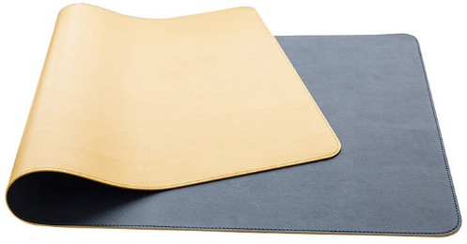 |  | 8 | Шт | Назначение | Подложка на письменный стол |  | В соответствии с потребностями подразделения
 |  |  |  |  | Материал внешней стороны | экокожа |  | В соответствии с потребностями подразделения
 |  |  |  |  | Материал внутренний стороны | флис |  | В соответствии с потребностями подразделения
 |  |  |  |  | Особенности материала | Водоотталкивающий, легкоочищающийся, не подвережен скольжению и расслаиванию |  | В соответствии с потребностями подразделения
 |  |  |  |  | Длина | 800 | Мм | В соответствии с потребностями подразделения
 |  |  |  |  | Ширина | 400 | мм | В соответствии с потребностями подразделения
 |  |  |  |  | Цвет | чёрный |  | В соответствии с потребностями подразделения
Изображения представлены для наглядной демонстрации и носят информационный характер.

